«Шәкәрім атындағы ЖББМ» КММ

«Айгөлек» жазғы лагерьінің жұмыс жоспарының есебі

2022-2023ж

Қарағанды облысы білім басқармасының Шет ауданы білім бөлімінің “Шәкәрім атындағы ЖББМ”КММ
1 Маусым Балаларды қорғау күніне орай Мектептің Қамқоршылық кеңес мүшелерінің қолдауымен оқушыларға балмұздақ таратылды.
https://www.instagram.com/reel/Cs_Rpv_vpoE/?igsh=MzU3NGJzM3lrZ3pk

Қарағанды облысы білім басқармасының Шет ауданы білім бөлімінің “Шәкәрім атындағы ЖББМ”КММ
05.06 күні “Айгөлек” жазғы сауықтыру лагерінің ашылуы болып өтті.
#balademalys2023
https://www.instagram.com/p/CtGqJSqKtWJ/?igsh=MTd3bW05dTgxMW9nOQ==
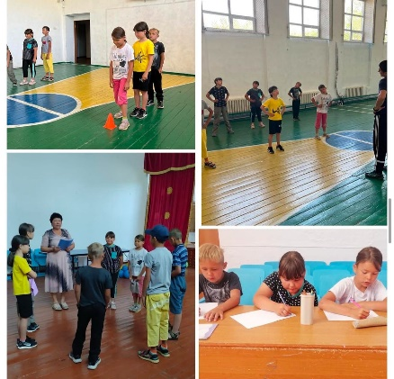
Қарағанды облысы білім басқармасының Шет ауданы білім бөлімінің “Шәкәрім атындағы ЖББМ”КММ
06.06 күні “Айгөлек” жазғы сауықтыру лагері «Денсаулық –зор байлық» таңертенгі жаттығу өткізілді
https://www.instagram.com/p/CtOjQjzsNKW/?igsh=eXRuaXlleHl1a3Rh
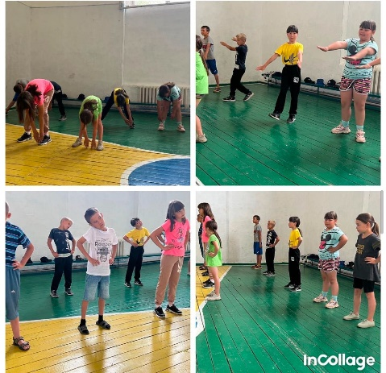
Қарағанды облысы білім басқармасының Шет ауданы білім бөлімінің “Шәкәрім атындағы ЖББМ”КММ
06.06 күні “Айгөлек” жазғы сауықтыру лагері Дойбы ойыны, таза ауада серуен өткізілді
#balademalys2023
https://www.instagram.com/p/CtOjW8oMsDO/?igsh=MWRxeTl0eWZjOThodQ==
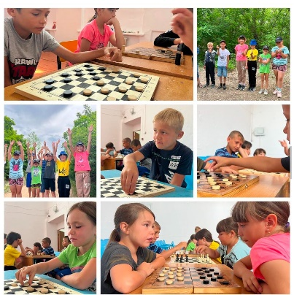
Қарағанды облысы білім басқармасының Шет ауданы білім бөлімінің “Шәкәрім атындағы ЖББМ”КММ
“Айгөлек” жазғы сауықтыру лагері
Рәміздер күніне орай сурет көрмесін ұйымдастырды.
#balademalys2023
https://www.instagram.com/p/CtOjkFMs-Pf/?igsh=YXJlZzV3N3k2bmsy
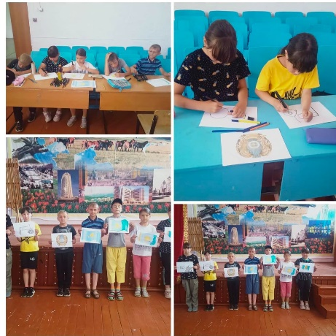
Қарағанды облысы білім басқармасының Шет ауданы білім бөлімінің “Шәкәрім атындағы ЖББМ”КММ
07.06 күні “Айгөлек” жазғы сауықтыру лагері
“Біз бақытты балалармыз” спорттық іс-шара ұйымдастырылды.
#balademalys2023
https://www.instagram.com/p/CtOkFk3sMAo/?igsh=MWx0d25kMmJtajI3eQ==
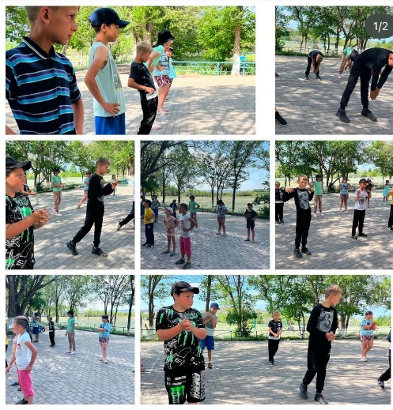
Қарағанды облысы білім басқармасының Шет ауданы білім бөлімінің “Шәкәрім атындағы ЖББМ”КММ
“Айгөлек” жазғы сауықтыру лагері
#balademalys2023
https://www.instagram.com/p/Ctx4HT4t5vJ/?igsh=bXFiemc3bWl0cjFq
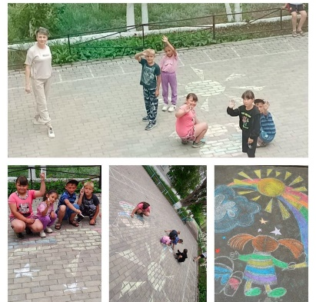
Қарағанды облысы білім басқармасының Шет ауданы білім бөлімінің “Шәкәрім атындағы ЖББМ”КММ
“Айгөлек” жазғы сауықтыру лагері
12.06 күні "Жастар біздің болашағымыз " атты дөңгелек үстел өткізілді
#balademalys2023
https://www.instagram.com/p/Ctx4MY4NHLz/?igsh=bXZ5czBwbm1raWJh
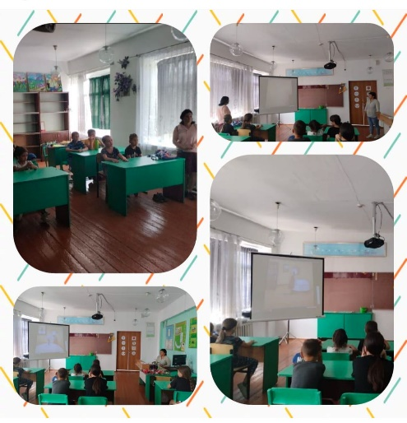
https://www.instagram.com/p/Ctx4UK5tHPs/?igsh=MnExMXczbjJ6dzkx
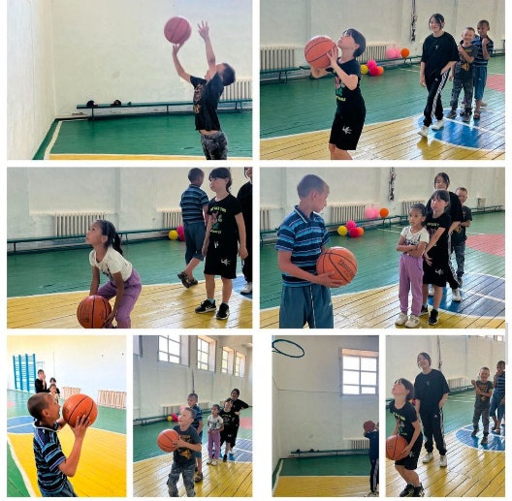
https://www.instagram.com/p/Ctx4UshtyVv/?igsh=MWl4dW1oeXRteDQwOQ==
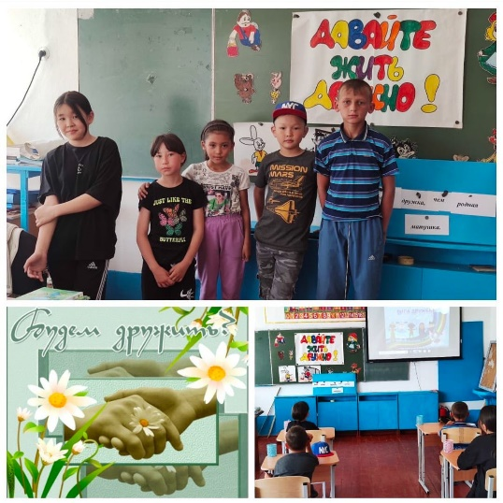
«Айгөлек» жазғы лагерінің жұмыстарының SWOT талдауы

S – Күшті жақтары (Strengths):  * Оқушылардың бос уақытын тиімді ұйымдастыру  • Қауіпсіз әрі таныс ортада өткізілуі  • Түрлі үйірмелер мен іс-шаралардың қолжетімділігі  • Тамақпен қамту және күн тәртібінің болуы | W – Әлсіз жақтары (Weaknesses):  * Қаржылық ресурстардың шектеулілігі  • Материалдық-техникалық базаның толық болмауы  • Барлық оқушыларды толық қамти алмауы
O – Мүмкіндіктер (Opportunities):  * Жаңа бағдарламалар мен шығармашылық жобаларды енгізу  • Әлеуметтік серіктестермен бірлескен жобалар ұйымдастыру  • Балалардың дарындарын ашу | T – Қауіптер (Threats):  * Ата-аналардың қызығушылығының төмен болуы  • Санитарлық талаптардың өзгеруі  • Қауіпсіздік ережелерінің бұзылу қаупі

жетекшісі: Имантай Д.И.

